Questões elaboradas pelo Prof. Dourival Júnior

(contatos: prof.dourival.junior@gmail.com e 71981348237)

Questão 01)
No sistema a seguir, uma caixa com 120kg está sobre um piso horizontal plano.

- Calcule o valor da força para que a caixa com massa de 120kg entre em estado de iminência de movimento.
- Calcule o valor da força para que a caixa com massa de 120kg acelere a 0,5m/s².

Dados: Os coeficientes de atrito cinético (μ_{c}=0,2) e estático (μ_{c}=0,3) e considere também senθ=0,60 e cos θ=0,80.



Questão 02)

Duas motocicletas, A e B, estão se movendo em uma estrada reta. A motocicleta A está se movendo com velocidade constante de 40 m/s (MRU), enquanto a motocicleta B, que está 300 metros atrás da motocicleta A, começa a se mover com aceleração constante de 2 m/s² a partir do repouso (MRUV).
Pergunta:
- Em quanto tempo a motocicleta B alcançará a motocicleta A?
- Qual será a distância total percorrida pela motocicleta B até alcançar a motocicleta A?

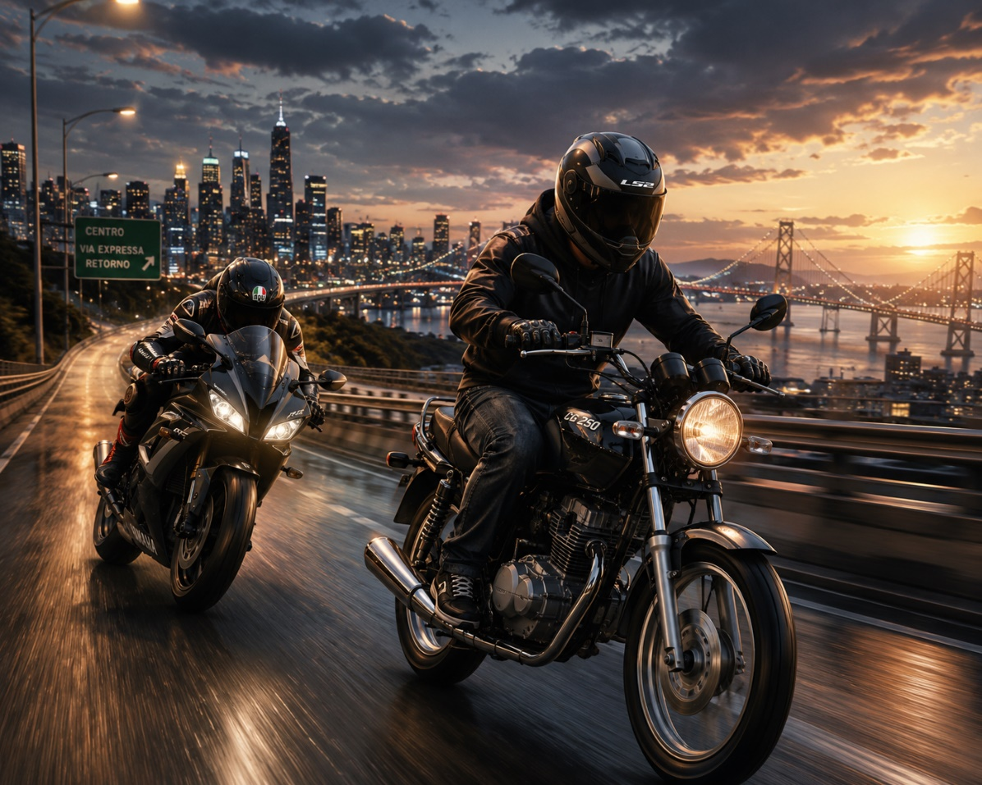

Questão 03)
Um carro em movimento retilíneo tem sua posição s(t)) em função do tempo t, dada pela equação s(t)=5t²−30t+40, onde s(t) está em metros e t em segundos.
Pergunta: Qual é a velocidade do carro ao atingir a posição mínima?

Questão 04)

Um letreiro com 30kg está preso por duas cordas que fazem um ângulo de 37⁰. Calcule as forças que estão sendo exercidas nestas duas cordas. Considere sen37⁰=0,60 e cos37⁰=0,80.

37º 37º


Questão 05)
Uma empresa de tecnologia fabrica e vende um novo modelo de Smart TV.
O custo de produção de cada unidade é representado pela função quadrática C(q)=2q²−40q+450, onde q representa a quantidade de unidades produzidas por dia, e C(q) o custo total de produção (em R$).
O preço de venda do produto é fixado em R$1000 por unidade. Sabe-se que o lucro é dado pela diferença entre a receita obtida pela venda dos produtos e o custo de produção.
A) Determine a expressão da função lucro L(q).
B) Qual a quantidade de Smart TVs que a empresa deve produzir para obter o lucro máximo?
C) Qual será o lucro máximo da empresa?

Questão 06)
Alguns elementos químicos como urânio, rádio, polônio sofrem decaimento exponencial ao longo do tempo. Um certo elemento radioativo tem que sua massa (em gramas) reduz-se à metade a cada 10 anos. Inicialmente, há 100 gramas desse elemento químico. A função que descreve a massa M(t) em função do tempo t (em anos) é dada por:
​ 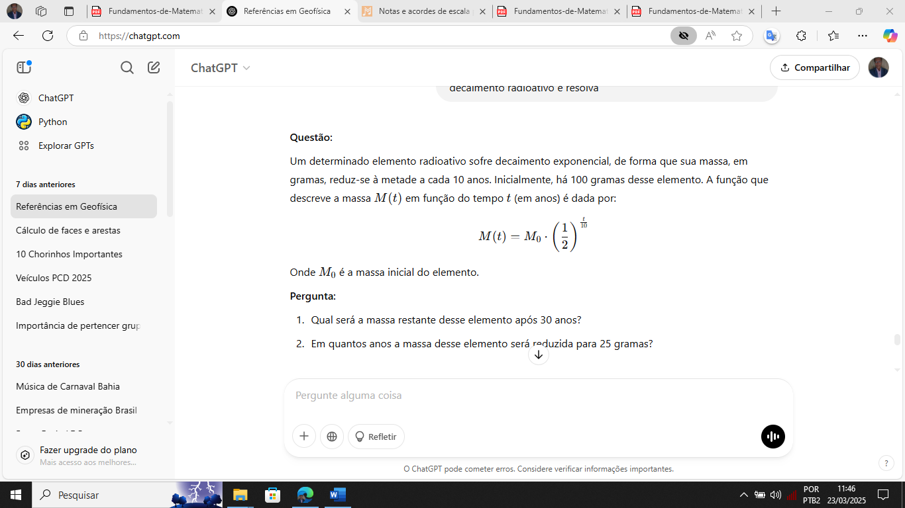
Onde M₀ é a massa inicial do elemento.
Perguntas:
- Qual será a massa restante desse elemento após 30 anos?
- Em quantos anos a massa desse elemento será reduzida para 25 gramas?

Questão 07)

Um pêndulo de massa 2 kg e comprimento 120 cm é abandonado de uma posição onde o fio forma 37° com a linha vertical, tendo nesse instante uma velocidade inicial de 3 m/s. Considere também que sen37⁰=0,60 e cos37⁰=0,80.

Calcule:
- A aceleração centrípeta no momento que a velocidade é 3m/s.
- A velocidade do pêndulo quando ele passa pela posição mais baixa da sua trajetória. Considere g=10 m/s².

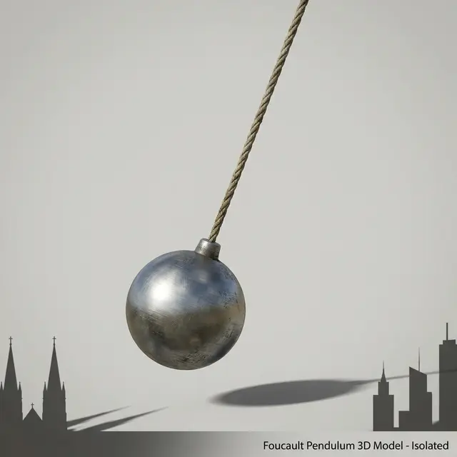

Questão 08)
Um técnico está olhando por um equipamento a 1,80m do solo para um prédio que está a 18m dele. Para alcançar o topo do prédio o técnico precisa inclinar o equipamento a 63⁰. Qual a altura do prédio? Considere que cos63⁰=0,60 e sen63⁰=0,80.

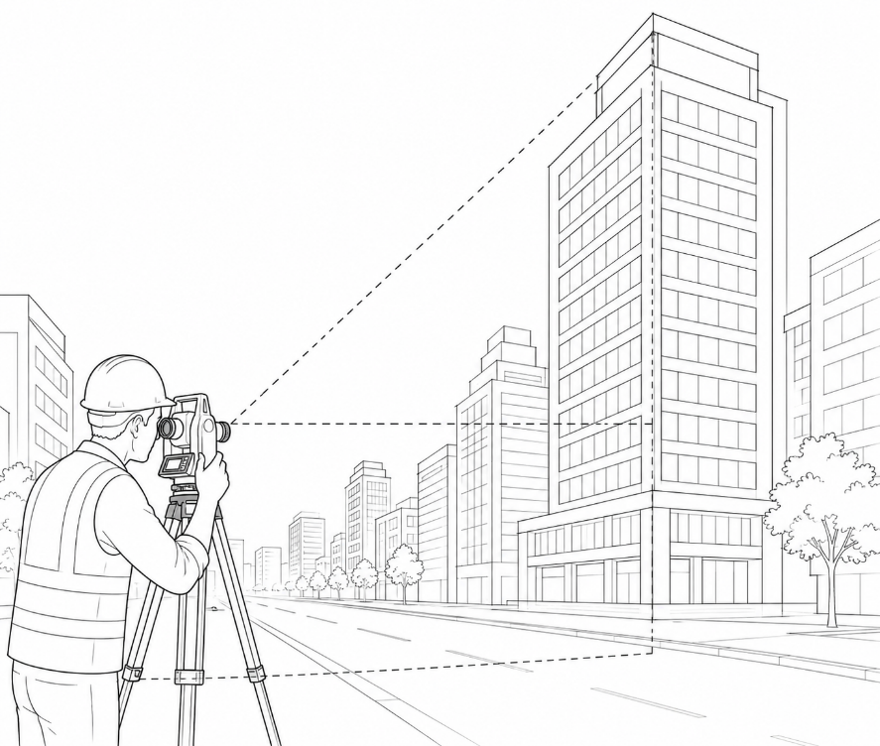

Questão 09)
Um novo modelo de veículo está sendo testando. Colocou-se 50 L de combustível no tanque desse veículo para fins de testes de rodagem. Dados coletados de distância percorrida e consumo foram anotados e apresentados no gráfico a seguir.
Determine a distância percorrida quando só houver 10L de combustível no tanque do veículo.
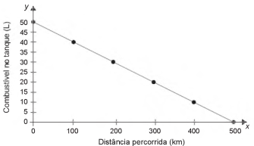

Questão 10)
Um foguete é lançado do solo para cima no intuito de interceptar um drone no ponto de altura máxima da sua trajetória. Sua trajetória é descrita no tempo t pela função parábola:
H(t)= -5.t²+200.t. A que altura do solo o foguete intercepta o drone?

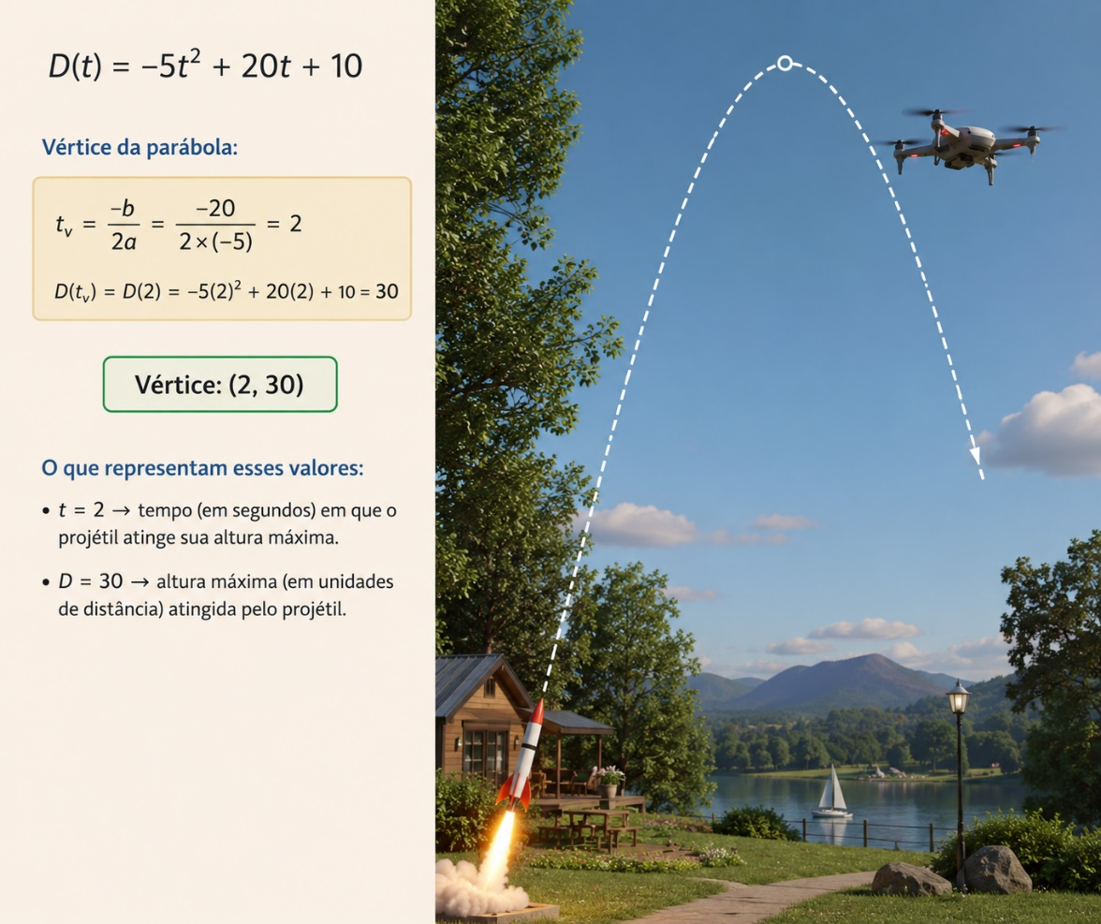

Questão 11)
Nas questões a seguir escreva nos parênteses (V) se a afirmativa for verdadeira ou (F) se for falso. A respeito do gráfico de y=x²-2x.
( ) é uma parábola que passa pela origem (0,0).
( ) é simétrico em relação à reta x=-1.
( ) é uma parábola cujo vértice é o ponto (-1,1).
( ) intercepta a função y=-1 em (1,1).

Questão 12)
Na figura a seguir representa-se o gráfico da parábola de vértice V.
Perguntas:
- Qual a função y=f(x)?
- Qual a outra raiz da função?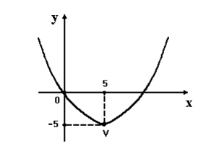

Questão 13)
A partir dos gráficos que representam o movimento de dois veículos A e B determine o instante em que a distância entre eles é a maior possível.

S veículo B

(6,8)
4 8

t

Questão 14)
Uma viatura da segurança escolar está parada em frente a uma escola. Uma motocicleta passa pela viatura a 53km/h. Como a velocidade máxima permitida na via é de 30km/h, então a viatura sai em perseguição a motocicleta. O gráfico mostra o movimento dos dois veículos. Qual a velocidade da viatura no momento do encontro com a motocicleta?

S 300m

15s

T

